JATI

Серия JT-5200
Высокоскоростная машина челночного стежка
с вертикальным устройством обрезки ткани

инструкция по эксплуатации

JATI SEWING MACHINE CO. LTD.
СОДЕРЖАНИЕ

общая информация (Рис. 1) 3
1. заправка масла (Рис. 2) 3
2. регулировка количества масла в челноке (Рис. 3) 3
3. регулировка масляного насоса (Рис. 4) 4
4. установка иглы (РИс. 5) 4
5. соединение рычага выключения сцепления с педалью (рис. 6) 4
6. установка крышки для ремня (рис. 7) 5
7. регулировка времени освобождения нити (рис. 8) 5
8. заправка нити (Рис. 9) 5
9. Регулировка намотки шпульной нити (рис. 10) 6
10. регулировка давления прижимной лапки (Рис. 11) 6
11. регулировка натяжения нити (Рис. 12, 13, 14) 7
12. Синхронизация иглы и челнока (Рис. 15,16) 7
13. регулировка длины стежка и включение механизма обратного перемещения материала (Рис. 17) 8
14. синхронизация движения иглы и зубчатой рейки (Рис. 18, 19) 8
15. регулировка длины стежка (Рис. 20) 8
16. регулировка горизонтального положения зубчатой рейки Рис. 21) 9
17. Регулировка подачи масла на нитепритягательный рычаг(Рис. 22) 9
18. Регулировка ножа(Рис. 23, 24) 9

общая информация (Рис. 1)

Прежде чем начинать работать на новой машине, снимите резиновую заглушки (А) на верхней части плеча машины и налейте достаточное количество масла, затем снимите резиновую заглушку (В) и залейте достаточное количество масла, затем поднимите прижимную лапку и запустите машину на малой скорости 3000 spm, чтобы проверить, как в контрольном окне разбрызгивается масло. Если машина смазана соответствующим образом, продолжайте работать на машине на этой скорости в течение одного месяца.  Смазка компонентов ножа: добавляйте 1 или 2 капли масла в точку С, как показано на рисунке, четыре раза в день. | 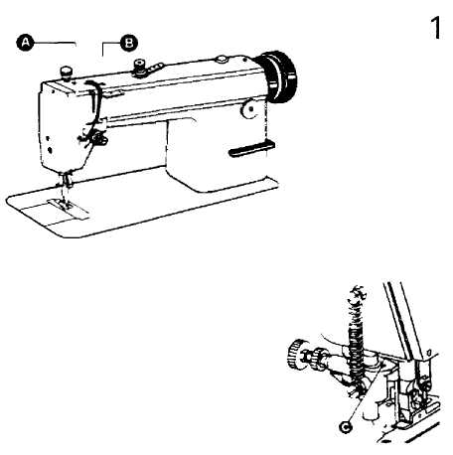

1. заправка масла (Рис. 2)

(1) Количество масла в масляном картере контролируется по отметкам А и В, показанным на рис. 2. Отметка А показывает максимальный уровень количества масла, отметка В – минимальный. Если уровень масла ниже отметки В, вовремя доливайте масло в картер.  (2) При заправке масла ослабьте маслоспускной винт (с), полностью слейте остатки масла из картера, почистите картер и затяните маслоспускной винт (с), затем заполните картер свежим маслом. | 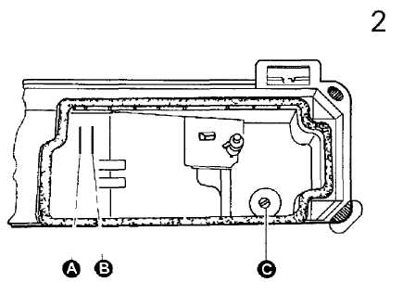

2. регулировка количества масла в челноке (Рис. 3)

Отрегулируйте количество масла в челноке поворотом винта регулировки количества масла (А). Повернуть винт (А) по часовой стрелке (в направлении «+») для увеличения количества масла; повернуть его против часовой стрелки (в направлении «-») для уменьшения количества масла. | 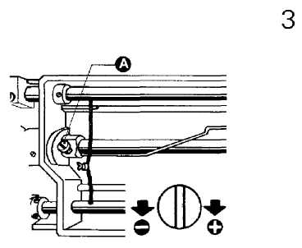

3. регулировка масляного насоса (Рис. 4)

Обычно регулировка масляного насоса не требуется. Если в контрольном окошке масло не разбрызгивается в процессе работы машины на малой скорости, перекройте зазор обводного отверстия.  Регулировочная  пластина  Стандартный  зазор  Обводное отверстие | 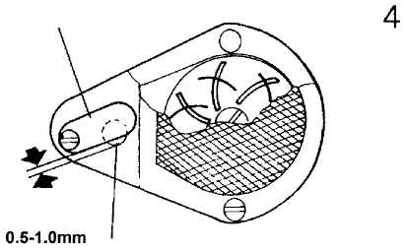

4. установка иглы (РИс. 5)
Поворачивая маховое колесо, поднять иглодержатель до верхней точки его хода. Ослабить прижимной винт иглы, вставить колбу иглы в гнездо для иглы до упора так, чтобы длинный желоб иглы находился слева, затем затяните прижимной винт иглы. | 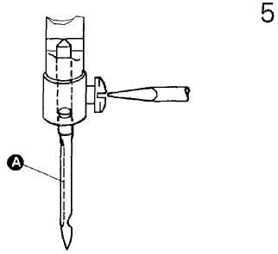

5. соединение рычага выключения сцепления с педалью (рис. 6)
- Оптимальный угол наклона педали составляет около 15 градусов.  - Отрегулируйте сцепление таким образом, чтобы рычаг выключения сцепления (с) находился на одной линии с цепью (В), как показано на рис. 6.  - Шкив машины должен вращаться против часовой стрелки, если смотреть на него с внешней стороны. Направление вращения шкива мотора меняется на противоположное, если перевернуть штепсельную розетку мотора на 180 градусов и таким образом вставить ее в соответствующее гнездо.  - Отрегулируйте натяжение ремня (F), перемещая двигатель вверх и вниз. Ремень натянут правильно, если при нажатии пальцем на его по середине образуется провис 10 – 20 мм. | 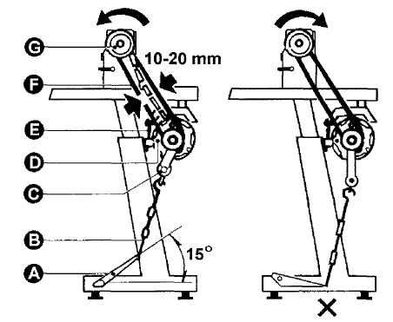

6. установка крышки для ремня (рис. 7)
В целях безопасности необходимо установить крышку ремня.  Закрепить крышку ремня (С) на плече винтом (А) и винтом (В), закрепить крышку ремня (Е) на панели винтом (D). | 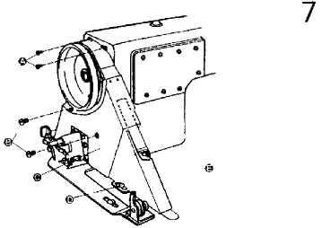

7. регулировка времени освобождения нити (рис. 8)
В пределах диапазона подъема прижимной лапки можно отрегулировать время освобождения нити следующим образом.  (1) Снять резиновую заглушку, расположенную на задней части плеча машины, и ослабить винт (А), расположенный на изгибе рычага коленоподъемника (слева).  (2) Передвинуть кулачок (D) уменьшения натяжения влево для более раннего освобождения нити или вправо для более позднего освобождения нити. Регулировка облегчается, если под подъемник прижимной лапки поместить колодку. | 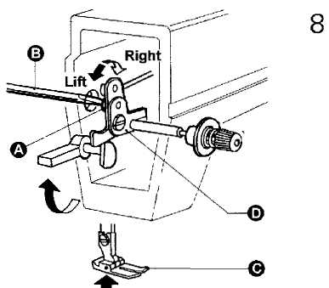

8. заправка нити (Рис. 9)
Для того чтобы заправить игольную нить, поднимите иглодержатель в верхнее положение, возьмите конец катушечной нити и заправьте нить, как показано на рис. 9. Для того чтобы вытянуть шпульную нить, возьмите конец игольной нити и поверните маховое колесо так, чтобы иглодержатель опустился, затем поднимите его в крайнее верхнее положение. Протяните концы игольной и шпульной нити вперед, под прижимную лапку. | 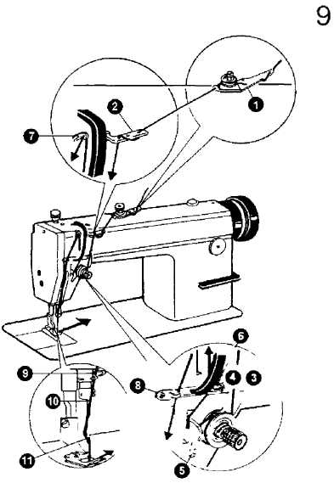

9. Регулировка намотки шпульной нити (рис. 10)
Шкив моталки должен находиться на одной линии с клиновым ремнем. Между ними должен быть небольшой зазор. Для того чтобы при нажатии рычага ограничителя намотки шпульки клиновой ремень приводил в движение маховик, клиновой ремень должен соприкасаться с маховиком.  Нить должна быть намотана на шпульку равномерно и плотно. Если она наматывается не плотно, отрегулируйте плотность намотки регулятором (А), расположенным на крепежной скобе моталки. Если намотанная на шпульку нить не имеет цилиндрическую форму, как показано на рис. 10 (а), ослабьте установочный винт (В) крепежной скобы моталки и передвиньте крепежную скобу (С) соответственно влево или вправо. Если нить намотана, как показано на рис. (b), необходимо отодвинуть крепежную скобу вправо, а если нить намотана, как показано на рис. (с), – влево. После установки скобы в соответствующее положение затяните установочный винт (В).  Не следует наматывать на шпульку слишком большое количество нити. Оптимальная длина намотанной нити соответствует заполнению шпульки на 80%. Количество наматываемой нити регулируется винтом (Е) на ограничителе намотки шпульки. | 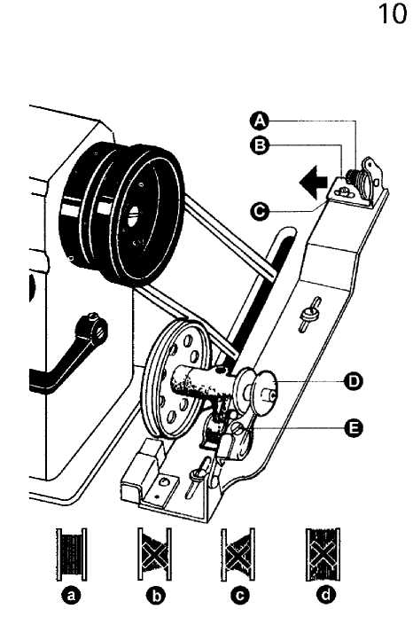

10. регулировка давления прижимной лапки (Рис. 11)
Давление прижимной лапки регулируется в зависимости от толщины стачиваемого материала.  Сначала ослабьте стопорную гайку (А), затем для увеличения давления лапки при стачивании тяжелых материалов поверните винт регулировки давления с накаткой, как показано на рис. 11 (а), а для уменьшения давления при стачивании легких материалов поверните винт регулировки давления с накаткой, как показано на рис. 11 (b), затем затяните стопорную гайку (А).  Лучше начинать регулировку давления прижимной лапки, установив наименьшее давление, изменяя его затем, пока материал не будет подаваться соответствующим образом. | 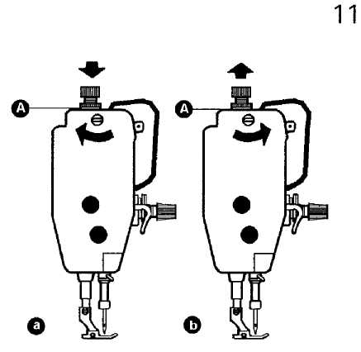

11. регулировка натяжения нити (Рис. 12, 13, 14)
Normal stitch form
Нормальная форма стежков
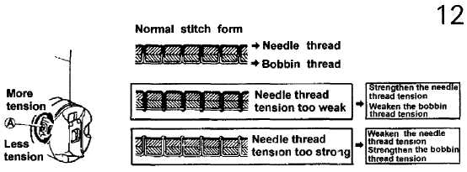  Needle thread  Игольная нить  Bobbin thread  Шпульная нить  Strengthen the needle thread tension  Усилить натяжение игольной нити  Weaken the bobbin thread tension  Ослабить натяжение игольной нити  Weaken the needle thread tension  Ослабить натяжение игольной нити  Strengthen the bobbin thread tension  Усилить натяжение шпульной нити  More tension  Натяжение увеличивается  Less tension  Натяжение уменьшается  Needle thread tension too weak  Натяжение игольной нити слишком слабое  Needle thread tension too strong  Натяжение игольной нити слишком сильное  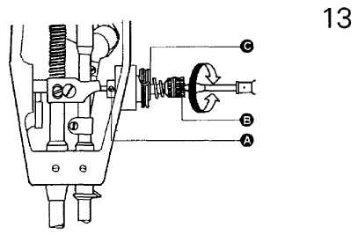 |  | Правильность натяжения определяется по форме стежков, выполняемых после регулировки натяжения игольной и шпульной нитей (Рис. 12).  Натяжение шпульной нити: регулируется поворотом регулировочного винта натяжной пружины шпульного колпачка. После установки соответствующего натяжения вставьте шпульку в шпульный колпачок и достаньте конец нити из шпульного колпачка. Подвесьте на ней шпульный колпачок. Если шпульный колпачок движется медленно и равномерно, необходимое натяжение шпульной нити установлено.  Натяжение игольной нити: регулируется вращением гайки с накаткой.  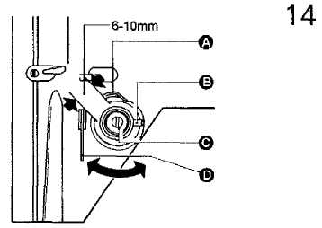
Длина хода нитепритягательной пружины составляет 8 - 10 мм. Если стачиваются тонкие ткани, уменьшите натяжение нитепритягательной пружины и увеличьте ее ход. При стачивании толстых тканей необходимо увеличить натяжение нитепритягательной пружины и уменьшить ее ход.
Регулировка натяжения нитепритягательной пружины: (рис. 13): сначала ослабьте установочный винт (А), затем поверните натяжной винт (В) по часовой стрелке для уменьшения натяжения нитепритягательной пружины (С) до нуля, затем поворачивайте натяжной винт (В) по часовой стрелке, пока пружина (С) не дойдет до паза регулирующей натяжение втулки, и снова поверните натяжной винт (В) на полхода назад (против часовой стрелки). По окончании регулировки затяните установочный винт (А).
Регулировка хода нитепритягательной пружины: (рис. 14) ослабьте установочный винт (В), поверните винт (С) по часовой стрелке для увеличения хода или против часовой стрелки для уменьшения хода. По окончании регулировки затяните установочный винт (В).

12. Синхронизация иглы и челнока (Рис. 15,16)
При подъеме иглодержателя из крайнего нижнего положения до расстояния 2, точка шпульки D должна оказаться на одной линии с осевой линией иглы, на 1,0 – 1,5 мм выше верхнего конца ушка иглы (рис. 15). | 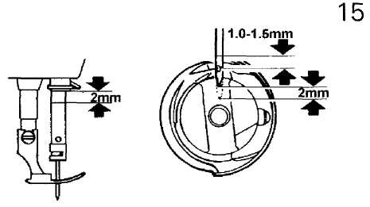

Зазор между нижней точкой паза иглы и носиком челнока должен составлять 0,05 мм (рис. 16). |  |  | 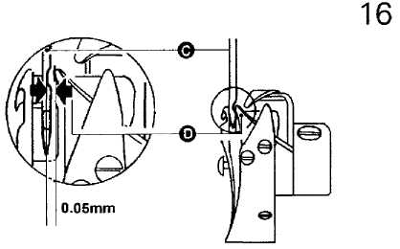

13. регулировка длины стежка и включение механизма обратного перемещения материала (Рис. 17)
Длина стежка регулируется вращением регулятора с цифрами (А). Цифры на передней поверхности (В) регулятора показывают длину стежка в мм. При регулировке длины стежков рычаг обратного хода не должен быть нажат. Обратный ход включается нажатием рычага обратного хода (с). Машина сразу начинает перемещать материал снова вперед, как только рычаг обратного хода отжимается. |  |  | 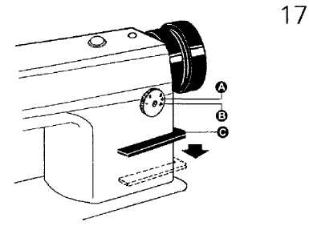

14. синхронизация движения иглы и зубчатой рейки (Рис. 18, 19)
Для того чтобы отрегулировать положение зубчатой рейки (G), сначала освободите два установочных винта (F) и поверните рукой маховое колесо. Когда точка иглы (А) достигнет поверхности игольной пластины (В), вершина зубчатой рейки (С) должна быть на одном уровне с поверхностью игольной пластины. По окончании регулировки затяните установочные винты (F).  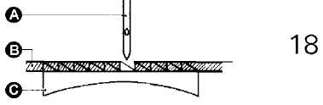 |  |  | 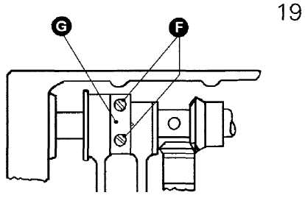

15. регулировка длины стежка (Рис. 20)
Ослабить винт (А) и отрегулировать кулачок (В), задающий длину стежка. Повернуть кулачок направо для уменьшения длины стежка при продвижении материала вперед и для увеличения длины стежка при обратном ходе; повернуть кулачок налево для увеличения длины стежка при перемещении материала вперед и для уменьшения длины стежка при обратном ходе. |  |  | 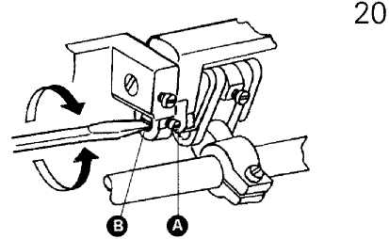

16. регулировка горизонтального положения зубчатой рейки (Рис. 21)
Поднять переднюю часть зубчатой рейки для предотвращения стягивания материала. Опустить переднюю часть зубчатой рейки для предотвращения повреждения материала и обрыва нити.
Mark position on eccentric shaft
Маркировка на валу эксцентрика
Feed dog
Зубчатая рейка
Standard
Нормальное положение
The front up max.
Передняя часть максимально поднята
The front down max.
Передняя часть максимально опущена
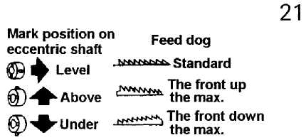

17. Регулировка подачи масла на нитепритягательный рычаг(Рис. 22)
Перед выпуском машины с завода штифт регулировки подачи масла на нитепритягательный рычаг устанавливается в соответствующее положение, и пользователю не нужно его регулировать. Если количество подаваемого на нитепритягательный рычаг масла слишком велико или мало, необходимо ее отрегулировать.  Регулировка осуществляется следующим образом: когда метка на штифте регулировки масла в верхнем положении, подается максимальное количество масла (рис. а).  Если метка штифта регулировки масла – в нижнем положении, то количество подаваемого масло минимально (рис. b).  Поверните регулировочный штифт на несколько градусов с помощью отвертки так, чтобы установилось необходимое количество подаваемого масла. |  |  |  |  |  | 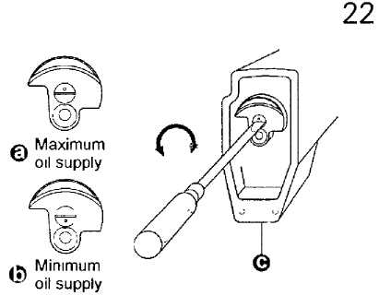

18. Регулировка ножа(Рис. 23, 24)
- Регулировка ножа  Отрегулируйте нож, как показано на рисунке: переместите нож в крайнее нижнее положение, отрегулируйте расстояние между точкой ножа (А) и игольной пластиной (В) так, чтобы оно составляло 0,5 мм, ослабьте винт (с), для замены ножа.  - Регулировка кромки среза  Ширина кромки среза зависит от особенностей игольной пластины, для регулировки кромки среза ослабьте винт (D), совместите режущую кромку ножа с кромкой игольной пластины. Затем затяните винт, ослабьте винт (Е), чтобы выровнять кромку ножа, пока он не будет нормально работать. |  |  |  |  | 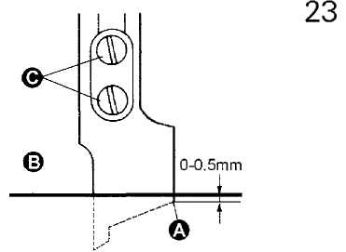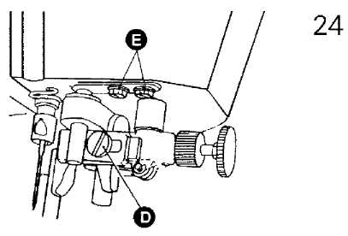
Наименова-  ние детали  дюйм | Прижимная лапка | Игольная пластина |  | Зубчатая рейка |  |  | Направитель материала
3/32 | 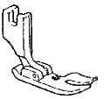  029702000  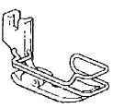  029701000 | 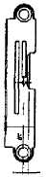029100002  2,5 мм |  | 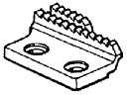  029600001 |  |  | 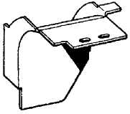  029800003
1/8* |  | 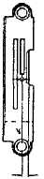029100003  3,2 мм
5/32 |  | 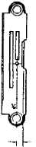029100004  4,0 мм
3/16* |  | 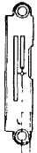029100005  4,8 мм
1/4*  5/16 | 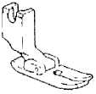  22Т7-017F  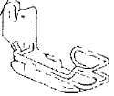  153710000 | 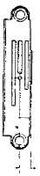029100006  6,4 мм  029100007  7,9 мм |  | 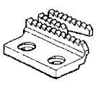  029600002 |  |  | 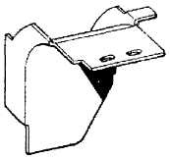  029800004
3/8 |  | 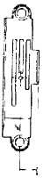029100008  9,5 мм
Представленные в таблице детали при необходимости заказываются дополнительно.
Технические характеристики швейной машины JT-5200

Назначение |  | Прямое стачивание
Скорость работы (s.p.m.) |  | 4500
Максимальная длина стежка (мм) |  | 4
Высота подъема прижимной лапки | Вручную | 5
Высота подъема прижимной лапки | Коленом | 8
Игла |  | DB x 1 11#–14#
Смазка челнока |  | Автоматическая смазка
Ширина кромки реза ножа (мм) |  | Стандартная ширина: 3,2 мм
 |  | Специальная ширина: 2,4 4,0 4,8 6,4 9,5 мм
Мотор |  | Мотор для швейных машин (370 Вт)

- Не разрешается проводить наладку машину лицам, не имеющим специального образования, за исключением настройки стежков.
- Части заменяются при условии заблаговременного уведомления.

